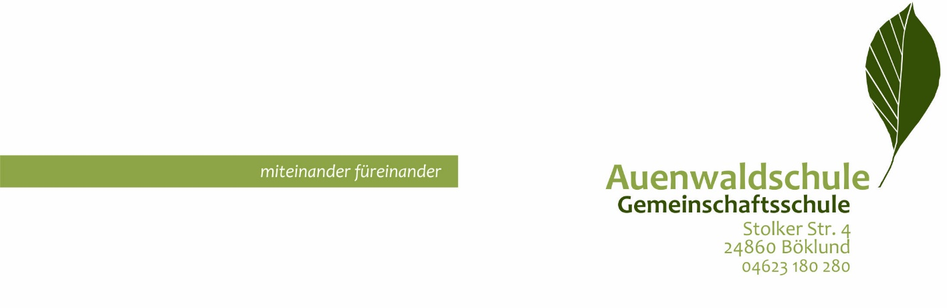

Böklund, _________
Rücktritt von der Prüfung

Hiermit beantrage ich für meine Tochter/meinen Sohn ___________________________
gemäß Absatz 3-6 des Erlasses “Besondere Regelungen bei der Prüfung zum Ersten
allgemeinbildenden Schulabschlusses (ESA) an Gemeinschaftsschulen im Schuljahr 2020/21“
vom 28.01.2021 den Rücktritt von der Prüfung.
Eine Beratung durch die Schule hat am ________________stattgefunden.

Sie/Er wird mit der Erklärung des Rücktritts mit sofortiger Wirkung in die Klassenstufe 8 zurücktreten.

____________________________________
Unterschrift des/der Erziehungsberechtigten

